Pressemitteilung wpi 615 / 0818  Fachgebiet: Unternehmensnews  ifm-Gruppe gründet neue Niederlassung in Israel  Essen / Kokhav Ya'ir Tzur Yigal, August 2018 – Die ifm-Unternehmensgruppe hat im Juli dieses Jahres eine neue Niederlassung in Israel gegründet. Mit einem Büro in der Stadt Kokhav Ya'ir Tzur Yigal, circa 35 Kilometer entfernt von Tel Aviv, folgt das Unternehmen seiner Philosophie „ifm – close to you“ und garantiert seinen Kunden damit kompetente Beratung sowie schnellen Service direkt vor Ort.  Als einer der Marktführer im Bereich Sensorik und Steuerung für die industrielle Prozessautomatisierung, erweitert ifm mit der Neugründung in Israel das weltweite Netz an Vertriebsstandorten. Die ifm-Unternehmensgruppe hat sich von einem Hersteller einzelner Komponenten strategisch weiterentwickelt zu einem Anbieter ganzheitlicher, innovativer Lösungen für die Herausforderungen der Industrie 4.0.  Mit dem weltweit höchsten Bevölkerungsanteil von Wissenschaftlern und Ingenieuren begegnet ifm in Israel einem Markt, der sehr offen für neue Technologien und Lösungen ist: Neben klassischen Branchen, wie der Wasser- / Abwasser- und der Lebensmittelindustrie, trifft ifm in Israel auf viele Unternehmen aus dem Hightech-Sektor.  Texte / Bilder finden Sie unter: www.ifm.com/de/presse-unternehmen | Kontakt  ifm electronic gmbh  Friedrichstr. 1  45128 Essen  www.ifm.com  Tel.: 0201 / 24 22-0  Fax.: 0201 / 24 22-1200  E-Mail: presse@ifm.com  Simone Felderhoff  Unternehmenskommunikation  Tel.: 0201 / 24 22 1411  E-Mail: simone.felderhoff@ifm.com
  Die neue ifm-Niederlassung hat folgende Adresse:
  ifm electronic Ltd.
  Tsor St. 8
  Kohav Ya´ir Tzur Yigal 4486400
  ISRAEL
  E-Mail: sales.il@ifm.com
  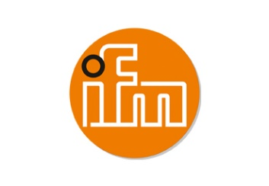 | wpi_615_print.jpg  ifm-Gruppe gründet neue Niederlassung in Israel!

